教育部境外生校外實習課程規劃及工讀應遵循事項
附件一
學校對於境外生之實習課程規劃，應符合該院、所、系、科或學位學程之專業發展及教學目標，除另有教學或學習考量外，境外生之必修實習課程應與本國生一致；其選修實習課程則應注意本國生與境外生實際修習情形是否有異常，避免實習成為工讀的替代管道，並應依下列原則辦理：
- 學校招收境外生，不得以本部「國際學生產學合作專班」方式運作；亦不得透過個別院、所、系、科或學位學程招生，再以課程規劃或引導修課將境外生實質上以前述專班方式運作進行授課。
- 基於日間學制課程安排及顧及學生學習成效，除有法令規定、專業知識及社會通念所能認定及判斷之明確課程規劃需求外，大一不應安排實習課程，1週至少在校上課2天，含實習在內的上課天數，每週不得超過5天。
- 校外實習學分數及實習時數應依課程核實設計並具合理性，需符合每學分每學期18週，1學分至多80小時實習之規範。
- 實習為課程之一部分或畢業條件，學生僅需於修業年限內取得實習課程學分即可，如因故無法完成某一學期之實習課程，學校不得因此要求學生於當學期退學。
- 「學校與廠商的實習契約」為學校、廠商與學生簽訂的三方契約，需依據學校之實習課程與學分數規劃明確規定，課程名稱及學分數應明定於實習契約。
- 校外實習如屬選修課程，學校於整體課程規劃時，應確保學生如未修習選修實習課程，仍得藉由修習其他選修課程取得符合畢業條件之學分數。
學校於安排校外實習時，應視學生個人學習狀況，必要時提供可替代校外實習機構之校內實習。尤其針對較不熟悉國內環境之境外生，應有特別考量。
境外生來臺事由為就學，應從事與其許可目的相符之活動，而非受僱來臺工作，因此其校外實習不得與工讀混淆，學校不得以實習課程為名義，要求學生或依學生要求安排從事工讀，並應遵守下列辦理原則：
- 「學校與廠商的實習契約」與「學生個人與廠商的工讀契約」必須明確區隔。
- 「學生個人與廠商的工讀契約」為學生個人與廠商簽訂之契約，需尊重學生自主工作意願，學校不得以實習課程之名要求學生從事工讀，也不得將工讀事項訂定於實習契約，而應另訂工讀契約。
- 境外生工讀應依就業服務法申請工作許可，其工作時間除寒暑假外，每週至多20小時。學校基於對境外生之輔導責任，應關心其工讀情形並提供必要協助，但嚴禁涉及強制學生工讀；若學校協助提供學生工讀資訊，則應充分掌握學生與廠商簽訂之工讀契約內容及實際工讀情形。
- 實習津貼或學生個人工讀薪資應由實習機構或工讀機構直接撥付學生，不得將實習津貼或工讀薪資代扣學費、雜費及代辦費等費用後，再核發予學生。

長榮大學學生校外實習機構評估表
附件二
一、實習工作概況
公司名稱
工作內容
 | 是否與本科系教學目標一致 □是 □否
需求條件
或專長
輪班 | □是 □否  工作 時，做 休___ | 住宿 | □供宿  地址：
工作時間 | 每週 時 |  | □自理
加班時間 | 每日 時  每週 時 | 薪資 | □無薪資  □無薪資，但提供獎學金 元  □有薪資，額度為 元
勞健保 | □是 □否 | 膳食 | □有 □自理
提撥勞退基金 | □是 □否 | 配合簽約 | □是 □否
二、實習工作評估（極佳：5、佳：4、可：3、不佳：2、極不佳：1）
評估時間 | 年 月 日
工作環境 | □5 □4 □3 □2 □1
工作安全性 | □5 □4 □3 □2 □1
工作專業性 | □5 □4 □3 □2 □1
體力負荷 | （負荷適合）□5 □4 □3 □2 □1（負荷太重）
培訓內容 | □5 □4 □3 □2 □1
合作理念 | □5 □4 □3 □2 □1
整體評估 | □5 □4 □3 □2 □1
三、補充說明：（請與實習機構確認務必依實習合作契約期間提供實習機會，勿因公司營運因素而中途解約造成學生中斷實習之困擾。）

四、評估結論：□推薦實習 □不推薦實習
專業評估教師： （簽章） 系所主任： （簽章）

說明：
- 新的實習機構請系主任安排專業老師拜訪實習機構主管，表達謝意及評估工作之適合性，避免學生報到後因工作不適應而產生困擾。
- 異常超時工作且無法給加班費、無法簽訂實習合約者，屬學期或學年課程無法提供勞健保、提撥勞退基金者，請謹慎評估是否進行實習合作。
- 本表經評估後，請送系實習委員會審查通過，方可提供予學生作為實習之機構。

附件三
長榮大學學生校外實習訪視紀錄表

系/所/學程 |  | 實習生姓名
實習單位 |  | 實習部門
訪視時間 | 年 月 日 | 訪視方式 | 實習期間至少實地訪視1次
實習情形  及  工作表現 | 1. 實習生在工作崗位上，專業技能的學習狀況。 |  |  | □5 □4 □3 □2 □1
 | 2.實習生對工作的整體滿意度。 |  |  | □5 □4 □3 □2 □1
 | 3.實習生在工作崗位上之出勤狀況。 |  |  | □5 □4 □3 □2 □1
 | 4.實習生與同部門同事之間之互動情況。 |  |  | □5 □4 □3 □2 □1
 | 5.實習生與主管之間之互動情況。 |  |  | □5 □4 □3 □2 □1
 | 6.實習生與客戶或不同部門同事之間的互動情況。 |  |  | □5 □4 □3 □2 □1
 | 7.其他事項：
實習生  生活現況 | 1.實習生對生活現況的滿意程度。 |  |  | □5 □4 □3 □2 □1
 | 2.不滿意事項：
實習機構  現況 | 1.實習機構提供給實習生的實習環境。 |  |  | □5 □4 □3 □2 □1
 | 2.實習機構對於實習生的實習訓練與輔導。 |  |  | □5 □4 □3 □2 □1
 | 3.實習機構協助推動實習相關事宜的配合程度。 |  |  | □5 □4 □3 □2 □1
 | 4.實習機構承辦人員的交談、溝通及互動的態度。 |  |  | □5 □4 □3 □2 □1
 | 5.實習機構提供之工作內容與簽約內容、所學的符合程度。 |  |  | □5 □4 □3 □2 □1
 | 6.實習機構分配實習工作之適當程度。 |  |  | □5 □4 □3 □2 □1
 | 7.實習機構建議事項：
 | 8.綜合評語：
5：非常滿意 4：滿意 3：可 2：不滿意 1：非常不滿意
實習訪視  照片 | 照片黏貼處  (請任課教師與同學一同入鏡)
指導老師： （簽章） |  | 系所主管： (核章)
說明：
1.每次訪視或訪談後，均應詳實填寫輔導紀錄，以備實習輔導及課程改進等參考及行政單位查核。
2.表單如不敷使用，請自行增列相關欄位。

長榮大學校外實習作業流程
附件四
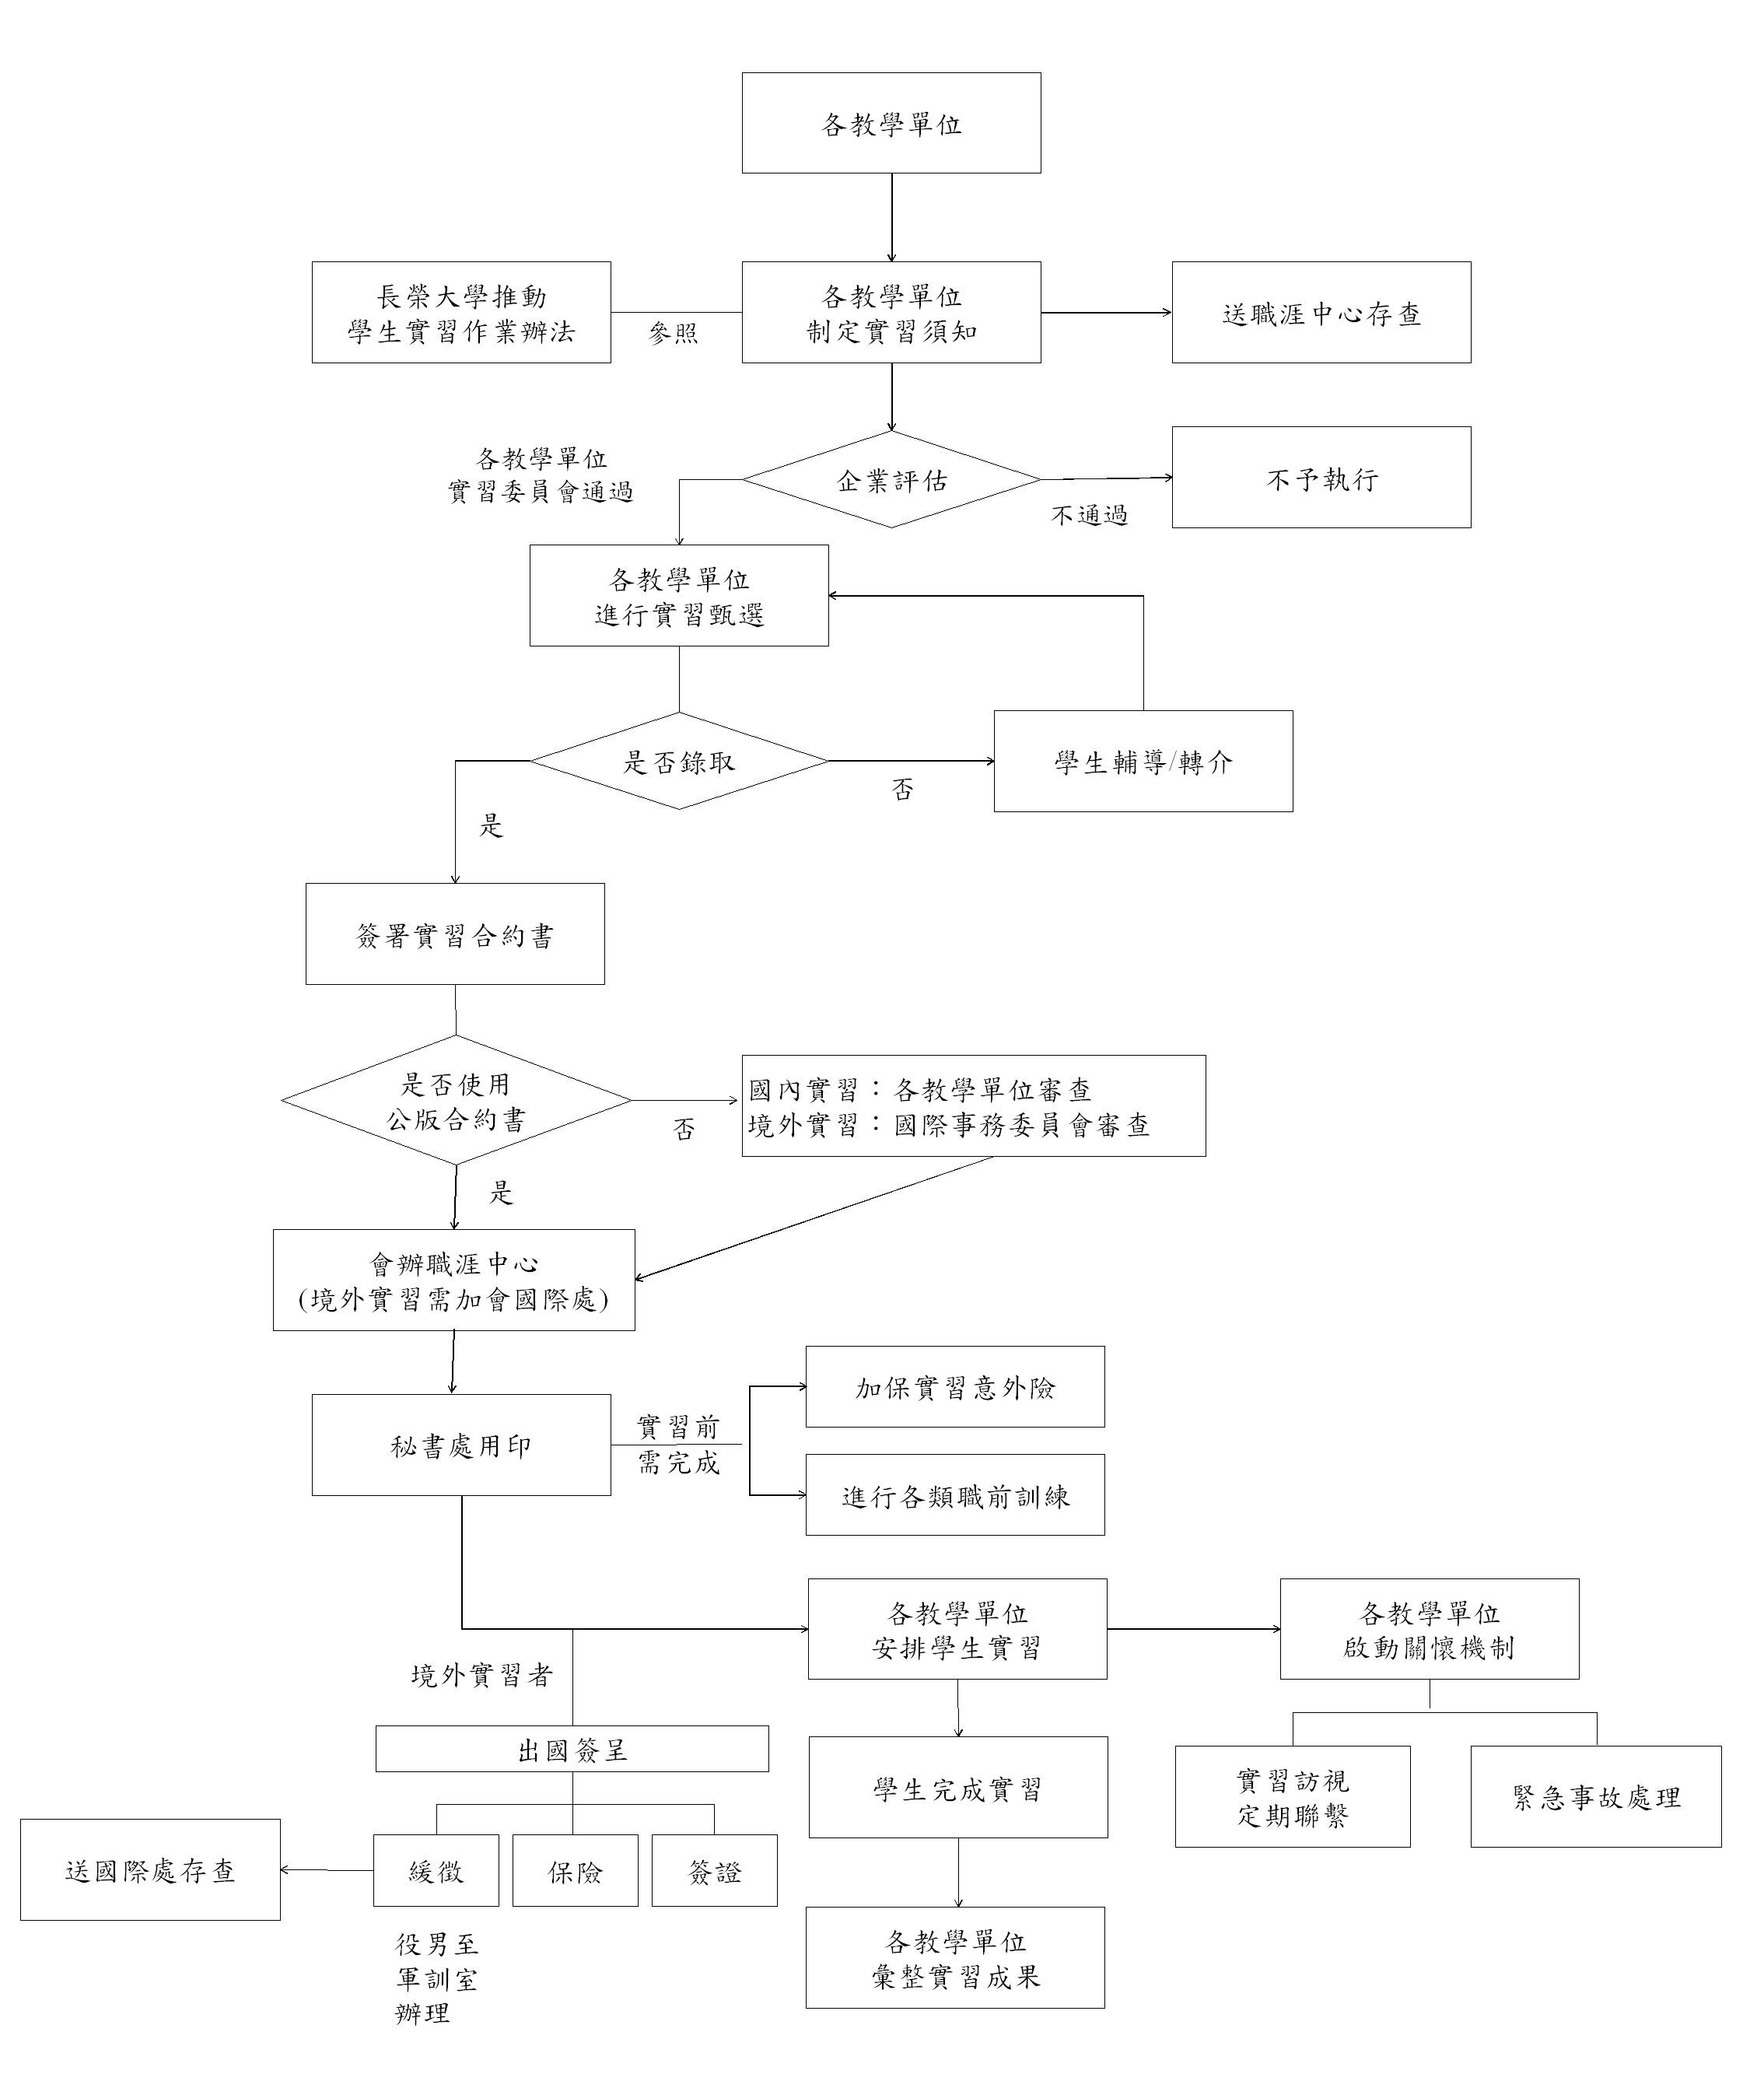

長榮大學國內實習合約(主合約)書
附件五

立合約書人： | OO股份有限公司 （以下簡稱甲方）
 | 長榮大學 （以下簡稱乙方）
甲、乙雙方為培育專業人才、擴展各項業務交流及校外實習，並規範雙方權利義務，特訂立本合約書。本主合約有效期間為自民國OOO年O月O日至民國OOO年O月O日止。甲、乙雙方轄下單位可在此主合約之架構下，分別簽訂校外實習合約附屬合約，其合約有效期間與本主合約同。甲、乙雙方應共同遵守規定如下:
一、輔導機制
  - 甲方於實習期間全權負責指導乙方學生之各項實習項目，包括但不限於規劃、安排、分配、報到、訓練、輔導與考核，且應基於健康與安全之原則安排實習項目。
  - 依乙方學生專業學習之需要，甲方須指派單位內具相關專長之輔導員數名，擔任乙方學生實習之輔導老師，指導乙方學生學習相關事宜。
  - 乙方學生於實習期間接受甲方實習單位主管之指揮監督，並遵守甲方及各項管理規章之規定。
- 實習成效考核制度
- 乙方之實習學生，應於實習結束後，針對甲方所提供之專業指導、訓練、生活及工作輔導，繳交心得報告予輔導員，並完成考評建議及成績評定。
- 乙方之實習學生上、下班應依甲方規定登錄出勤時間，實習期間請假應事先辦理手續，並經實習主管核准，實習期間曠職視同曠課，曠職逾三天（含）者，甲方得於通知乙方後提前終止該實習學生之實習。
- 甲、乙雙方應不定期協調與檢討各項實習成效，期使實習合作更臻完善。

- 爭議處理
若甲方與乙方或乙方學生於實習期間發生任何爭議，除法令另有規定外，甲、乙雙方應在互助及誠信基礎下，共同商議解決。
四、任一方有違反或未履行本合約任何一條款規定之情事時，他方得以書面或電話進行協調。
五、本合約衍生之法律爭議糾紛，於法院訴訟時，雙方同意以台南地方法院為第一審管轄法院，並適用中華民國法律解決。
六、其他有關校外實習未盡事宜，甲、乙雙方得視實際需要協議後，修正本校外實習合約書或另以書面補充之。
七、附則
- 乙方應保證其所授權甲方之技術、成果作品或其他事項無不法侵害他人權利或著作權之情事。甲方如因本主合約標的遭致任何第三人控訴其侵害著作權及其他相關權利時，應立即以書面通知乙方，乙方有協助處理解決之義務。如最後經法院確定判決或經乙方認可之和解，甲方應賠償該第三人時，乙方應賠償甲方因此所遭致之一切損害（包括但不限於對第三人之賠償、律師費用等）。
- 本校外實習之成果所申請專利權、著作權及其他智慧財產權時，甲、乙雙方及實際創作之乙方人員共列為發明人、著作人，惟該專利權、著作財產權等歸甲方所有。乙方執行人員或學生得將其在本研究成果納入學位論文。甲、乙雙方得於學術會議公開發表之，但應於事前得到他方書面之同意；他方若無正當理由時，不得拒絕之。
- 甲、乙雙方未經另一方同意，不得逕行以他方名義對外發表任何新聞或文章。
- 甲、乙雙方為執行本主合約所取得或保有的資訊，均負有保密的義務，無論於本校外實習期間或終了後，非經他方事先書面同意，不得洩漏或交付予任何第三人或運用於本主合約無關之工作。
- 甲、乙雙方應確實遵守個人資料保護法及相關法規，乙方或乙方學生如有違反致甲方或甲方之客戶受有損害時，乙方應與行為人負連帶賠償責任。
- 因本校外實習所需，乙方若以甲方所提供之經費所購置之圖書、期刊、儀器、設備及賸餘經費等財產，應於本校外實習合約終止時返還予甲方。
八、 本主約合約書計正本乙式貳份，由雙方各執乙份。

甲方
公司名稱：OO股份有限公司 （公司章）
代 表 人： （簽章）
地 址：
統一編號：
連 絡 人：
連絡電話：

乙方
學校名稱：長榮大學 (學校大印)
代 表 人：李泳龍 (校長職銜簽字章)
地 址：台南市歸仁區長大路1號
統一編號：06479492
連 絡 人：
連絡電話：

中華民國 年 月 日

長榮大學校外實習合約(附屬合約)書

原合約書人： | OO股份有限公司 （以下簡稱甲方）
 | 長榮大學 （以下簡稱乙方）

乙方可授權其轄下單位由單位代表(以下稱乙方轄下單位代表人)與甲方簽訂校外實習合約，甲方亦可指派特定人士(以下稱甲方指定人士)簽訂合約，除下述內容外，其餘皆與實習合約(主合約)相同。
一、實習內容:
1. 校外實習期間為:自民國 年 月 日至 年 月 日止。
2. 校外實習地點:
3. 實習人數:
4. 薪資、保險與獎學金:
二、附屬合約份數:
本附屬合約書計正本乙式貳份，由雙方各執乙份。

甲方指定人士
姓 名： （簽章）
職 稱：

乙方轄下單位代表人:
姓 名： （簽章）
職 稱：

中華民國 年 月 日

長榮大學與○○○公司 境外實習合約書
立合約書人: 長榮大學 （以下簡稱甲方）與 公司（以下簡稱乙方)，雙方基於互惠原則，共同推展校外實習課程教學與職場實務訓練，促進產學人才培育之連貫性，發揮學生務實致用的觀念與能力，協議訂定下列事項，共同遵循。
一、校外實習工作職掌：
甲方：負責聯繫協調實習有關事項及安排分發學生實習機構，並指派輔導教師負責指導學生專業實務實習。
乙方管理部門：負責學生實習工作單位分配、報到、訓練及輔導實習學生。
二、實習相關內容：
（一）實習學生就讀甲方 間部 年制 學系/學程。
（二）本次實習課程名稱為 。
（三）實習薪資或獎助學金：
無薪資。
有薪資：時薪[___幣] 計。(不低於乙方國家最低薪資)
獎助學金：每 給付新台幣 元，以提升學生的實習意願與學習動機。
（四）實習人數、期間、時間：
雙方須於實習5個月前協議需求條件。且實習時數須達甲方學生之課程規定與學分配當標準。
實習人數（ ）
實習期間（ ）
實習時間（ ）
（五）實習生之食宿
乙方同意提供實習生住宿或支付租屋津貼。
住宿（ ）
供膳（ ）
(六) 實習地點及內容
實習地點（ ）
實習内容（ ）
詳細內容由甲乙雙方協議後另訂定之。
實習內容需為學生校內主修課程之延伸。乙方不得隨意更換甲方學生之實習內容，若需調整工作內容須儘速通知甲方進行協議後，再行實施。
三、實習報到：
（一）甲方於實習8週前，將實習學生名單及報到資料送達乙方。
（二）乙方於學生報到時，應即施予職前訓練，並派專人指導。
四、保險：
（一）實習期間發生傷害或事故時，由實習學生投保之意外傷害保險給付。意外傷害加保與相關手續，由學生個人負責。
（二）若實習生造成乙方或第三方之損害，由實習生投保之個人賠償責任保險負擔賠償金額。個人賠償責任保險加保與相關手續，由學生個人負責。
五、實習生輔導：
（一）實習期間每位學生均由乙方實習單位主管督導實務實習工作內容，及進行技能指導工作。
（二）實習期間甲方定期安排實習指導老師赴乙方訪視實習學生，負責專業實務實習輔導、溝通、聯繫工作。
（三）乙方之工作項目安排不得影響學生健康及安全，並不得要求學生協助從事違法行為。乙方如有違反，甲方得逕行終止本合約。
（四）實習期間乙方應給予實習生比照一般從業人員休假制度及依照當月份星期天數排休，並依乙方既有規定供應實習制服與膳食。
六、實習考核：
（一）實習期間由甲方指導老師及乙方實習單位主管共同評核實習成績。乙方應於每學期結束前將實習成績考評表擲交甲方，俾利核算實習成績。
（二）學生表現或適應欠佳時，由乙方知會甲方共同協商處理方式，經輔導未改善者，取消實習資格。
（三）實習結束後由乙方開具載明實習機構名稱之「實習時數證明書」。
（四）甲、乙雙方不定期協調檢討實習各項措施，期使校外實習課程合作更臻完善。
七、附則：
（一）實習生在實習期間應遵守乙方員工守則，並遵照乙方實習單位負責人之指示與指導。
（二）為顧及乙方之業務機密，甲方之實習學生及指導老師因參加本校外實習課程合作所知悉乙方之業務機密，無論於實習期間或實習終了後，均不得洩漏與任何第三人或自行加以使用，亦不得將實習內容揭露、轉述或公開發表。
（三）甲方應保證簽署本合約時，甲方派遣之實習學生及實習指導老師與犯罪組織無任何關連，未來亦同。
（四）本合約書之準據法為[____法]，合約書未盡周詳之處，均以[____法令]為準則。
八、其他有關校外實習課程合作未盡事宜，甲乙雙方得視實際需要協議後，另訂之。
九、本合約書壹式3份，甲方執2份，乙方執1份留存。

立合約書人：
學校用印

甲 方： 長榮大學
代 表 人： 李泳龍
職 稱： 校 長
校長用印
電 話： （06）278-5123
地 址： 70101 台南市歸仁區長大路1號

公司用印
乙 方：
代 表 人：
職 稱：
代表人用印
電 話：
地 址：

西元 年 月 日

長榮大學學生境外實習協議書
(學生) （以下簡稱甲方）根據長榮大學與 (公司) （以下簡稱乙方)於西元 年 月 日共同簽訂之「長榮大學與○○○公司境外實習合約書」(以下簡稱主合約)，與乙方簽訂之長榮大學學生境外實習協議書(以下簡稱本協議書)需以主合約為基礎並符合下述內容。

- 實習期間與實習時間
- 本實習的實習期間：西元 年 月 日至西元 年 月 日止
- 本實習的實習時間如下：上午 時 分至下午 時 分（扣除休息時間共 小時），合計 小時。
- 甲方可依據實習內容變更實習時間，惟實習時間與休息時間需比照一般員工之制度，且實習時間不得超出乙方國家勞動法令規定之時間。

- 實習生
- 本實習共選送 位實習生
- 甲方選送之學生資料如下
科系・年級 長榮大学 系 年級
姓名 （英文姓名 ）
性別
生日 西元 年 月 日

- 實習報酬與支付方式
- 乙方同意支付實習報酬如下述：
- 時薪 元乘以實際實習時數
- 住宿補助 元
- 上述之實習報酬將直接支付予實習生。
- 乙方將於實習最終日以現金支付上述報酬。

本合約書計正本壹式3份，由甲方執2份、乙方執1份。
印
印
印
甲方：
電話：
地址：
法定代理人 | (簽章)
乙方：
代表：
職稱：
電話：
地址：

西元 年 月 日
長榮大學與○○○公司 境外實習合約書
Agreement of Internship Abroad
between
Chang Jung Christian University and __(company)__

立合約書人: 長榮大學 （以下簡稱甲方）與 (公司) （以下簡稱乙方)，雙方基於互惠原則，共同推展校外實習課程教學與職場實務訓練，促進產學人才培育之連貫性，發揮學生務實致用的觀念與能力，協議訂定下列事項，共同遵循。
The contracting parties: Chang Jung Christian University (hereinafter referred to as Party A) and (company) (hereinafter referred to as Party B), based on the principle of reciprocity and for the purpose of jointly promoting the teaching of off-campus internship courses and workplace practice training, enhancing the coherence of the cultivation of industry-academia talents, and developing concepts and abilities of practical application for students, have agreed to jointly abide by the terms and conditions set out below.
一、校外實習工作職掌：
- Job duties of off-campus internship:
甲方：負責聯繫協調實習有關事項及安排分發學生實習機構，並指派輔導教師負責指導學生專業實務實習。
乙方管理部門：負責學生實習工作單位分配、報到、訓練及輔導實習學生。
Party A: to be responsible for contacting and coordinating internship related matters and arranging the distribution of students to internship institutions, and assigning coaching teachers to guide students in professional practice through internship.
Party B's management department: to be responsible for the internship work unit assignment, reporting, training and coaching for students.

二、實習相關內容：
- Internship related contents:
（一）實習學生就讀甲方 間部 年制 學系/學程。
- The intern is the student enrolled in the day/night school, -year system, Department of of Party A.
（二）本次實習課程名稱為 。
- The name of this internship course is
（三）實習薪資或獎助學金：
- Internship salary or scholarship:
無薪資。
unpaid internship
有薪資：時薪[___幣] 計。(不低於乙方國家最低薪資)
paid internship: hourly pay in the amount of [ currency] $ . (not less than the minimum salary of Party B’s country)
獎助學金：每 給付新台幣 元，以提升學生的實習意願與學習動機。
scholarship: Each shall be payable in the amount of NT$ to enhance students' will for internship and learning motives.
（四）實習人數、期間、時間：
雙方須於實習5個月前協議需求條件。且實習時數須達甲方學生之課程規定與學分配當標準。
實習人數（ ）
實習期間（ ）
實習時間（ ）
- Number of interns, duration and time for the internship:
It is necessary to negotiate over the mutual conditions and requirements of both parties five months before interning. The number of internship hours must reach the course requirements and credit allocation standards of Party A’s student.
Number of interns ( )
Internship period ( )
Internship time ( )

（五）實習生之食宿
- Meals and accommodation for interns
乙方同意提供實習生住宿或支付租屋津貼。
Meals and accommodation for interns
住宿（ ）
Accommodation（ ）
供膳( )
Meals ( )
(六) 實習地點及內容
- Internship location and content
實習地點( )
Internship location ( )
實習内容( )
Internship content ( )
詳細內容由甲乙雙方協議後另訂定之。
實習內容需為學生校內主修課程之延伸。乙方不得隨意更換甲方學生之實習內容，若需調整工作內容須儘速通知甲方進行協議後，再行實施。
The detailed contents shall be, depending on the circumstance, settled into a separate memorandum of agreement after negotiations between both parties.
The internship content must be an extension of the student's major course at the University. Party B shall not arbitrarily alter the internship content of Party A's students. If it is necessary to adjust the content of the work, Party B shall notify Party A as soon as possible to carry out the negotiation and then to implement the new content.
三、實習報到：
- Report for internship:
（一）甲方於實習前8週將實習學生名單及報到資料送達乙方。
- Party A shall deliver the list of interns and reporting materials to Party B within eight weeks before the interning.
（二）乙方於學生報到時，應即施予職前訓練，並派專人指導。
- When the intern reports for duties, Party B shall immediately provide the orientation training and arrange specific personnel for guidance.
四、保險：
- Insurance:
（一）實習期間發生傷害或事故時，由實習學生投保之意外傷害保險給付。意外傷害加保與相關手續，由學生個人負責。
- When an injury or accident occurs during the internship, the insurance benefit shall be paid by the accidental injury insurance purchased by the intern. The intern shall be responsible for the handling and related procedures for taking out the additional accidental injury insurance.
（二）若實習生造成乙方或第三方之損害，由實習生投保之個人賠償責任保險負擔賠償金額。個人賠償責任保險加保與相關手續，由學生個人負責。
- If the intern causes damage to Party B or a third party, the amount of compensation shall be borne by the individual liability insurance purchased by the intern. The intern shall be responsible for the handling and related procedures for taking out the additional personal liability insurance.
五、實習生輔導：
- Coaching of interns：
（一）實習期間每位學生均由乙方實習單位主管，督導實務實習工作內容及進行技能指導工作。
- During the internship period, each student will be under the supervision of Party B’s internship unit supervisor on the content of practical internship work and conducting of technical guidance.
（二）實習期間甲方定期安排實習指導老師赴乙方訪視實習學生，負責專業實務實習輔導、溝通、聯繫工作。
- During the internship period, Party A will regularly arrange the internship instructor to visit the intern working at Party B to be responsible for internship counseling on professional practice, communication, and contacting work.
（三）乙方之工作項目安排不得影響學生健康及安全，並不得要求學生協助從事違法行為。乙方如有違反，甲方得逕行終止本合約。
- The work items arranged by Party B shall be based on the principle of the work environment that does not affect the health and safety of students, and students shall not be required to assist in engaging in illegal activities. In case of violations by Party B, Party A may forthwith terminate this Agreement.
（四）實習期間乙方應給予實習生比照一般從業人員休假制度及依照當月份星期天數排休，並依乙方既有規定供應實習制服與膳食。
- During the internship period, Party B shall allow the intern to arrange the leaves according to the leave system of the general practitioner and the number of weeks and days in the current month, and provide the intern with internship uniforms and meals according to the existing regulations of Party B.
六、實習考核：
- Internship assessment:
（一）實習期間由甲方指導教師及乙方實習單位主管共同評核實習成績。乙方應於每學期結束前將實習成績考評表擲交甲方，俾利核算實習成績。
- During the internship period, Party A's coaching teacher and Party B's internship unit supervisor will jointly assess the internship results. Party B shall deliver the assessment report for internship results to Party A so to calculate the internship results before the end of each semester.
（二）學生表現或適應欠佳時，由乙方知會甲方共同協商處理方式，經輔導未改善者，取消實習資格。
- When the student's performance or adaptation is unsatisfactory, Party B shall inform Party A to negotiate the treatment method. If there is no improvement after counseling, the internship qualification shall be cancelled.
（三）實習結束後由乙方開具載明實習機構名稱之「實習時數證明書」。
- After the completion of the internship, Party B shall issue an "Internship Hours Certificate" stating the name of the internship institution.
（四）甲、乙雙方不定期協調檢討實習各項措施，期使校外實習課程合作更臻完善。
- Both Party A and Party B shall coordinate and review the internship measures from time to time in order that the cooperation on off-campus internship courses will be more perfect.
七、附則：
- Supplementary provisions:
（一）實習生在實習期間應遵守乙方員工守則，並遵照乙方實習單位負責人之指示與指導。
- Interns shall abide by the staff's code of conduct during the internship period and follow the instructions and guidance of the person in charge of the internship department of Party B.
（二）為顧及乙方之業務機密，甲方之實習學生及指導老師因參加本校外實習課程合作所知悉乙方之業務機密，無論於實習期間或實習終了後，均不得洩漏與任何第三人或自行加以使用，亦不得將實習內容揭露、轉述或公開發表。
- In order to take into account of Party B’s business secrets, Party A's intern and coaching teacher shall not disclose, report or publish the internship contents and Party B's business secrets that become aware to Party A due to participation in this off-campus internship course cooperation to any third party or use such information by themselves either during the internship period or after the internship has ended.
（三）甲方應保證簽署本合約時，甲方派遣之實習學生及實習指導老師與犯罪組織無任何關連，未來亦同。
- Party A shall ensure that the intern and coaching teacher dispatched by Party A for the internship shall have no connection with criminal organizations when signing this Agreement, and the same insurance shall also apply to the period of internship after signing this Agreement.
（四）本合約書之準據法為[____法]，合約書未盡周詳之處，均以[____法令]為準則。
- The applicable law of this Agreement shall be [____ law and regulations]. Where it is not prescribed under the Agreement, the [____ law and regulations] shall govern.
八、其他有關校外實習課程合作未盡事宜，甲乙雙方得視實際需要協議後，另訂之。
- Other unsettled matters concerning the cooperation of the off-campus internship courses, both parties may enter into a separate agreement, depending on the actual needs and after the negotiation.
九、本合約書壹式3份，甲方執2份，乙方執1份留存。
- This Agreement is prepared in triplicate, with Party A holding two copies and Party B holding one copy thereof for retention.

立合約書人：
學校用印
School Stamp

Contracting Parties:

甲 方： 長榮大學
Party A: Chang Jung Christian University
代 表 人： 李泳龍
Representative: Lee, Yung-lung
職 稱： 校 長
校長用印
President Stamp
Title: President
電 話： （06）278-5123
Tel: (06) 278-5123
地 址： 70101 台南市歸仁區長大路1號
Address: No.1, Changda Rd., Gueiren District, Tainan City 70101

公司用印
Company Stamp
乙 方：
Party B:
代 表 人：
Representative:
職 稱：
代表人用印
Representative Stamp
Title:
電 話：
Tel:
地 址：
Address:

西元 年 月 日
A.D. Year Month Date

長榮大學學生境外實習協議書
Addendum of Internship Abroad
for
Chang Jung Christian University Students
(學生) （以下簡稱甲方）根據長榮大學與 (公司) （以下簡稱乙方)於西元 年 月 日共同簽訂之「長榮大學與○○○公司境外實習合約書」(以下簡稱主合約)，與乙方簽訂之長榮大學學生境外實習協議書(以下簡稱本協議書)需以主合約為基礎並符合下述內容。
Whereas Chang Jung Christian University and (company) (hereinafter referred to as Party B) have entered into the “Agreement of Internship Abroad between Chang Jung Christian University and (company) ” on (year) / (month) / (date) (hereinafter referred to as the Agreement), and the “Addendum of Internship Abroad for Chang Jung Christian University Students” (hereinafter referred to as the Addendum) between (student) (hereinafter referred to as Party A) and Party B implemented on the basis of the Agreement shall be in conformity to the following contents.

- 實習期間與實習時間
- Internship period and internship time
- 本實習的實習期間：西元 年 月 日至西元 年 月 日止
- The internship period of this internship: from [ (year) / (month) / (date) ] to [ (year) / (month) / (date) ].
- 本實習的實習時間如下：上午 時 分至下午 時 分（扣除休息時間共 小時），合計 小時。
- The internship time of this internship: from [ (time) ] to [ (time) ] (deducting the rest time in total of hours), in total amount of hours.
- 甲方可依據實習內容變更實習時間，惟實習時間與休息時間需比照一般員工之制度，且實習時間不得超出乙方國家勞動法令規定之時間。
- Party A may change the internship time according to the internship content. However, the internship time and rest time shall be subject to the system of general staff, and the internship time shall not exceed the time specified in the Labor law and regulations of Party B’s country.

- 實習生
- Interns
- 本實習共選送 位實習生
- There is / are intern(s) in total selected for this Internship.
- 甲方選送之學生資料如下
科系・年級 長榮大学 系 年級
姓名 （英文姓名 ）
性別
生日 西元 年 月 日
- The student information selected by Party A is as follows:
Department / Year of Study at Chang Jung Christian University:
Department Year of Study
Name: (English name: )
Gender:
Day of Birth: (year) / (month) / (date)

- 實習報酬與支付方式
- Internship salary and payment method
- 乙方同意支付實習報酬如下述：
- Party B agrees to pay the internship salary as follows:
- 時薪 元乘以實際實習時數
- Hourly pay in the amount of $ multiplied by actual internship hours.
- 住宿補助 元
- Accommodation subsidy in the amount of $

- 上述之實習報酬將直接支付予實習生。
- The above-mentioned internship salary will be paid directly to the intern.
- 乙方將於實習最終日以現金支付上述報酬。
- Party B will pay the above salary in cash on the final day of the internship.

本合約書計正本壹式3份，由甲方執2份、乙方執1份。
The original of this Agreement is prepared in triplicate, with Party A holding two copies and Party B holding one copy thereof for retention.

印
甲方：
Party A:
電話：
Tel:
地址：
Address:
法定代理人:
Legal Guardian:
乙方：
Party B:
代表：
Representative: | 印
職稱：
Title:
電話：
Tel:
地址：
Address:

西元 年 月 日
A.D. Year Month Date

長榮大學学生海外実習契約書
長榮大學（以下「甲」という）と （以下「乙」という)は、双方互恵の原則に基づき、協力して校外実習教育及び職場での実務訓練を推進し、産学に通じる人材育成と実践重視の観念と能力を習得させる目的をもって以下のとおり協定を締結する。
一、校外実習実施のための職務：
甲：実習に関する連絡、調整、申請を行ない、学生を実習機関に送り出すと共に、指導教師を派遣して学生の実習の指導に当たらせる。
乙: 管理部門：学生を実習機関に派遣して、訓練と指導を行なう。
二、実習に関する内容：
（一）実習生の所属 （長榮大學応用日本語学科）
（二）実習の科目名 職場実習（Ⅰ乃至Ⅵ）
（三）実習報酬または奨学金：
無報酬。
■報酬あり：時給 日本円 円
尚、日本の最低賃金法その他の法令に定める最低賃金を下回らないこととし、
法改定に伴い最低賃金を下回ったときは、最低賃金と同額に変更する。
奨学金：台湾ドル 元、学生の実習意欲と学習動機により調整。
（四）実習生の人数、実習期間、実習時間等
実習開始の５か月前までに双方協議のうえ、都度決定する。
なお、実習期間及び実習時間は、実習生の履修する科目について甲が定める単位認定
基準を満たすものとする。
実習人数
実習期間
実習時間
（五）実習生の住居または食事
住居 乙は、実習生に対し住居の提供 または 住宅補助金 を支給する。
住居
食事
（六）実習場所及び活動内容
実習場所
活動内容
詳細は、甲乙協議のうえ、別途活動計画を定める。
活動内容は、実習生の専攻する学業に資する内容でなければならない。
乙は甲に無断で実習場所または活動内容を変更してはならず、計画に変更の必要が生
じた場合、速やかに甲へ連絡し、協議するものとする。
三、実習申請：
（一）甲は実習の8週間前に実習生のリストと申請資料を乙に送る。
（二）乙は実習生到着後、専門家を派遣し、実習のための訓練をさせる。
四、保険：
（一）実習中の事故により実習生が傷害等を負った場合は、実習生の加入する傷害補
償により補償する。傷害保険の加入及び利用等に関する手続きは、学生が行う。
（二）実習生が乙又は第三者に損害を与えた場合は、実習生の加入する個人賠償責任
保険等により賠償する。個人賠償保険の加入及び利用等に関する手続きは、学生
が行う。
五、実習生指導：
（一）実習期間は乙の実習部門の責任者が実習の仕事内容と技能指導を監督するものとする。
（二）実習期間、甲は定期的に実習の指導教師を乙に派遣し、実習生に対して専門の実習指導、連絡を行なうものとする。
（三）乙が手配する仕事は実習生の健康と安全に影響を及ぼすことなく、また、実習生に
違法な行為をさせてはならない。乙がこれに違反した場合、甲は直ちにこの契約を打
ち切り、実習生は乙との労働関係を終了するものとする。
（四）実習期間、乙は実習生に一般の従業員と同じ休暇制度によって月毎に休暇を与える。
六、実習の成績：
（一）実習期間、甲の指導教師と乙の実習機構の責任者は協力して実習成績をつける。乙は実習終了後、実習評価表を甲に提出すること。
（二）実習生の実習態度や適応に問題が生じた場合、乙は甲と協力して解決に努力し、
改善が見られないときは実習資格を取り消す。
（三）実習終了後、実習生に対して、乙が実習機構名義の「実習時間数証明書」を発行する。
（四）甲と乙は協力して不定期に実習に関する各措置を検討し、校外実習課程をより良いも
のにすることに努める。
七、その他：
（一）実習生は、実習期間中、乙の従業員が遵守すべき服務規程等を遵守するとともに、乙
の実習部門責任者の指示・指導に従うものとする。
（二）乙の業務上の機密を守るために、甲の実習生及び実習指導教師はこの校外実習課程で
知り得た乙の業務上の機密を、実習期間のみならず実習終了後も第三者に漏らしたり
、使用したりしてはならない。また、実習内容を公開してはならない。
（三）甲は、乙に対し、本契約時において、甲及び甲の実習生と実習指導教師が暴力団等に
該当しないことを表明し、かつ将来にわたっても該当しないことを確約する。
（四）本契約は日本法に準拠し、日本法に従って解釈される。
八、その他、本契約書で定めていない、校外実習協力に関する事項は、甲乙双方が協議のうえ、別途定めることとする。
九、本契約書は３通作成し、甲が2通、乙が1通保管するものとする。
學校印
契約人
甲 ： 長榮大學
代 表 者： 李 泳龍
校長印
役 職 名： 校 長
電 話： (06)278-5123
住 所： 70101 台南市歸仁區長大路1號

会社印
乙 ：
代 表 者：
役 職 名：
代表者印
電 話：
住 所：

西暦 年 月 日
インターンシップに関する覚書
(学生) （以下「甲」という）は、長榮大學と (企業) （以下「乙」という)とは、西暦 年 月 日に締結した「長榮大學学生海外実習契約書」（以下「基本契約」という）に基づき、下記のとおりインターンシップ（以下「本実習」という）を行う。

- 実習期間及び実習時間
- 本実習の実習期間は、下記のとおりとする。
記
（開始日）西暦 年 月 日乃至（最終日）西暦 年 月 日

- 本実習の実習時間は、下記を原則とする。
記
曜日：
時間：午前 時 分～午後 時 分（休憩時間を除き 時間）を原則とし、
合計 時間以上となるように調整する。

- 甲は、活動内容に応じて実習時間を変更することができる。
実習時間や休憩は従業員に準じて取り扱うものとし、労働者に適用される日本法に定められた時間を超える実習はしてはならない。

- 実習生
- 本実習の実習生は、 名とする。
- 長榮大學は、下記の者を本実習の実習生として派遣する。
記
所属・学年 長榮大學 学科 年生
氏名 （英語表記 ）
性別
生年月日 西暦 年 月 日

- 実習に関する報酬及び支払い方法
- 乙は、基本契約に基づき、本実習実施に伴い、下記金員を支払う。
記
- 金 円に実際の実習時間数を乗じた金額
- 住宅補助 金 円
- 前項の金員は、直接実習生へ支払うものとする。
- 乙は、実習生に対し、前１項の金員を、実習最終日に現金（日本円）で支払う。

本確認の証として、本書3通を作成し、それぞれ記名押印の上、甲２通、乙１通を保有する。

印
印
甲 ：
電 話：
住 所：
法定代理人
乙 ：
代 表 者：
役 職 名：
電 話：
住 所：

西暦 年 月 日

長榮大學境外實習工作內容表單
附件六
學生出國進行研修、實習前，請各教學單位上簽呈呈報並檢附此表格、簽證影本、合約影本、保險資料，核准後方得出國實習。

項目 | 內容
實習學年度 | (108學年度)
學期 | (第1學期)
學院 | (人文社會學院)
學系 | (應用日語學系)
年級/班級 | (3A)
國別 | (日本)
城市 | (東京)
實習機構中文名 | (東橫Inn飯店)
實習機構英文名 | (Toyoko Inn)
學生姓名 | ()
學生學號 | (12345678)
性別 | (女)
實習期間 | (108.8.1-108.09.30)
指導老師 | ()
是否為中低收入戶子女 | □是  □否
是否領取補助 | □是，補助來源：＿＿＿＿＿/金額：＿＿＿＿＿  □否
簽證類型  請檢附影本 | (特定活動簽證9號)
是否透過代辦公司 | □是 □否
保險類型 | (團體校外實習保險、旅遊平安綜合保險(含意外及醫療險)、日本勞災保險)

長榮大學國內實習緊急事故處理流程
附件七
- 實習期間，如遭遇事故請依以下流程處理：
  - 尋找協助：
    - 就近向當地警察局求助。
    - 實習指導教師。
    - 各教學單位實習窗口。
    - 長榮大學校安24小時緊急通報專線：06-2785119。
  - 協調聯繫：學生/實習單位需回報各教學單位實習專責窗口，由各教學單位實習窗口聯繫家長與業界督導(輔導)人員，並評估處理方式。
  - 事件處理：協助學生請領意外保險或相關職災給付理賠，得依學生傷病、災害等特殊情事協助調整實習進度。
  - 回報說明：由各教學單位實習窗口將事發過程、處理流程與結果回報學生、家長，相關紀錄留存備查。
- 流程圖：
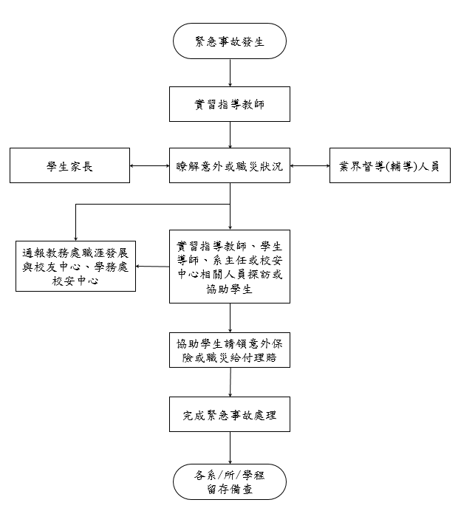
長榮大學境外實習緊急事故處理流程
- 境外實習期間，如遭遇事故請依以下流程處理：
- 尋找協助：學生就近向當地警察局求助或與駐外館處取得聯繫。
    - 外交部緊急聯絡中心24小時急難救助電話：+886-800-085-095
    - 長榮大學校安24小時緊急通報專線：+886-6-2785119
    - 各教學單位實習窗口
- 協調聯繫：
- 學生需回報各教學單位實習專責窗口，由各教學單位實習窗口聯繫家長並評估處理方式：委由當地人員或派員前往處理。
- 各教學單位實習窗口將事發情形知會國際處海外企業實習組。
- 事件處理：必要時協請外交部或駐外單位協助。
- 回報說明：由各教學單位實習窗口將事發過程、處理流程與結果回報學生、家長、國際處海外企業實習組，並提出處理過程報告書。
- 流程圖表：
緊急事故發生
聯 繫
外交部協助
處理過程報告書
各教學單位實習窗口
家長
國際處
當地警察
駐外單位
各教學單位實習窗口

否
是
評估是否前往
派員前往處理
委託當地人員
提 交
求 助
通 報
回 報
回報
狀況解除
國際處
家長
學生
長榮大學境外實習緊急事故處理流程
處理過程報告書
實習生基本資料
實習學生姓名
實習學生系級
實習國家/城市
實習單位名稱
實習指導老師
報告書填表人
狀況說明
發生時間 | 中華民國_____年___月___日 星期（___） 上/下午___時___分
發生地點
事發說明
處理人員
是否求助他單位 | □是：_________________ □否
處理過程
處理結果
未來改善策略/如何避免再發生
處理結果回報 | □家長 □學生 □國際處
系主任用印 |  | 院長用印
國際處承辦人／一、二級主管：

實習資料調查表
附件八
表一：實習機制概況
實習機制概況調查表 | 單位名稱：
題目 | 是：請填1，並加註  否：請填0
是否制訂實習辦法 |  | 請提供電子檔或連結
是否制定實習訪視機制 |  | 請提供訪視紀錄表電子檔
是否提供訪視教師差旅費用 |  | 請提供經費來源
是否成立實習委員會 |  | 請提供委員會組成成員
是否開設專業實習課程 |  | 請填寫表三
是否實施大四學生全學期專業實習課程 |  | 請填寫表三
是否提供實習機構對學生、課程之滿意度調查 |  | 請提供電子檔(107學年度調查結果)

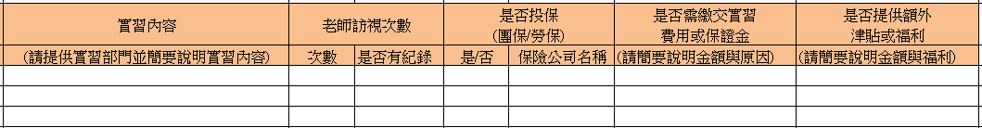
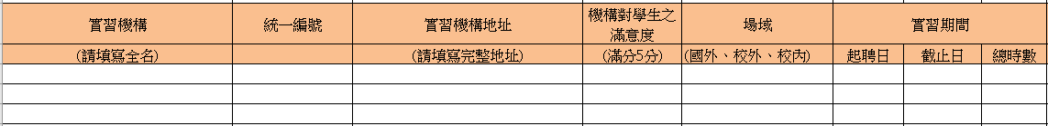
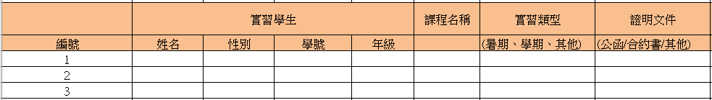
表二：實習學生統計(excel表單)

表三：專業實習課程
編號 | 課程名稱 | 必/選修 | 課程代碼 | 授課教師 | 選修學生數 | 是否為全學期 | 開課學期
1
2
3
4

表四：系所實習特色、問題與困難
編號 | 問題 | 答覆
1 | 辦理實習課程之特色
2 | 辦理實習課程所遇問題與困難
3 | 針對上述問題後續改善策略

